校区供水智能监控系统建设案例

苏州高等职业技术学校 后勤处

为响应国家节能减耗的经济发展战略，进一步优化教育资源，我校于2013年在塔园路校区建设了校区供水智能监控系统一期工程，有效提升了学校后勤管理的现代化水平。系统实现了“校区供水三级自动计量、供水管网及设备自动检漏和供水异常自动报警”等功能，节水效率比改造前提升了30%以上，在技术节水领域形成了自己的特色，学校被评为江苏省节水型学校、苏州市节约用水先进单位。

供水智能监控系统的硬件系统由“传感器、信息采集器、设备控制器、通讯模块和服务器”等设备组成；而软件系统则根据学校内部用水特点进行配套开发而成，达到了国内同行业自动监测领域的领先水平。系统开发过程以学校内部产学研力量为主体，全面承担了整个系统的“方案设计、施工指导、硬件调试和软件开发”等环节的工作任务。

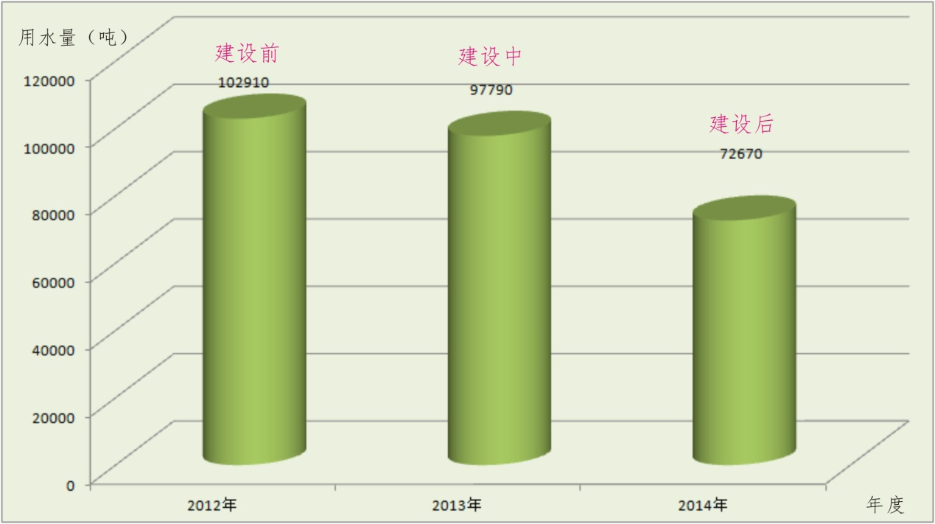

附图1：校区历年用水量统计（系统建成后用水量下降30%左右）

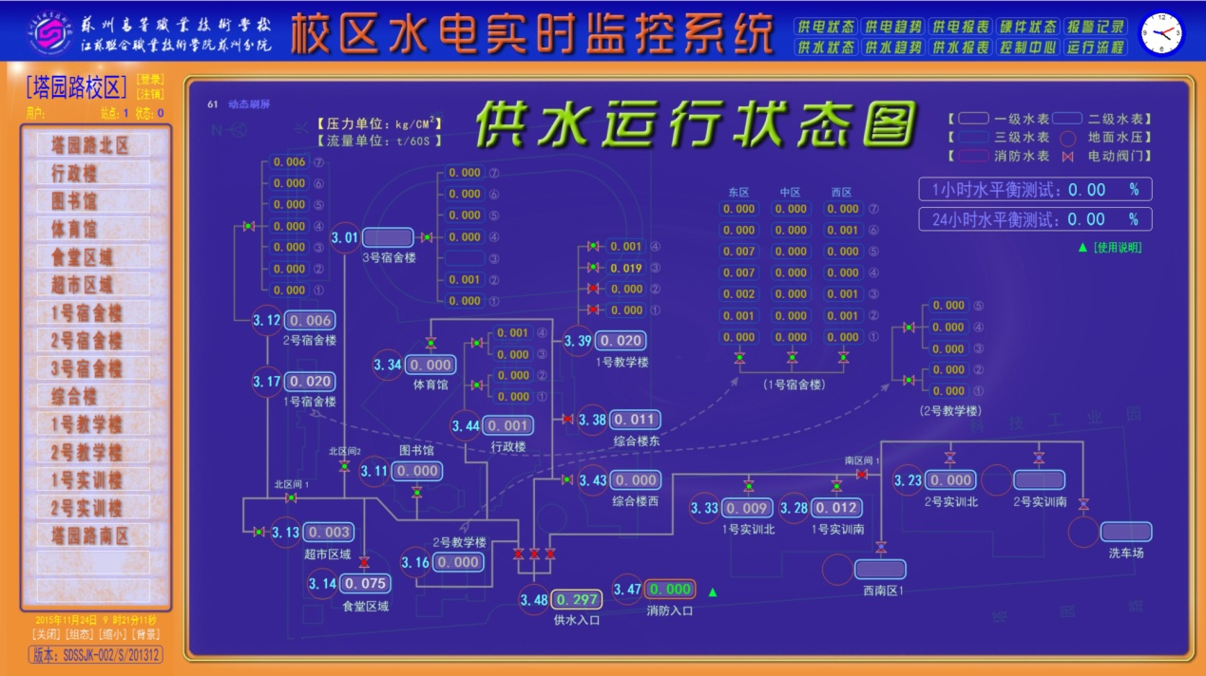

附图2：供水运行状态图（各点位1分钟内的实时流量和水压）

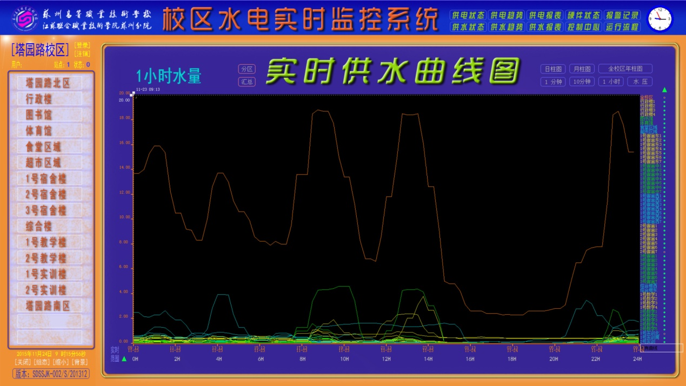

附图3：实时供水曲线图（各点位一日内每小时流量动态分析）

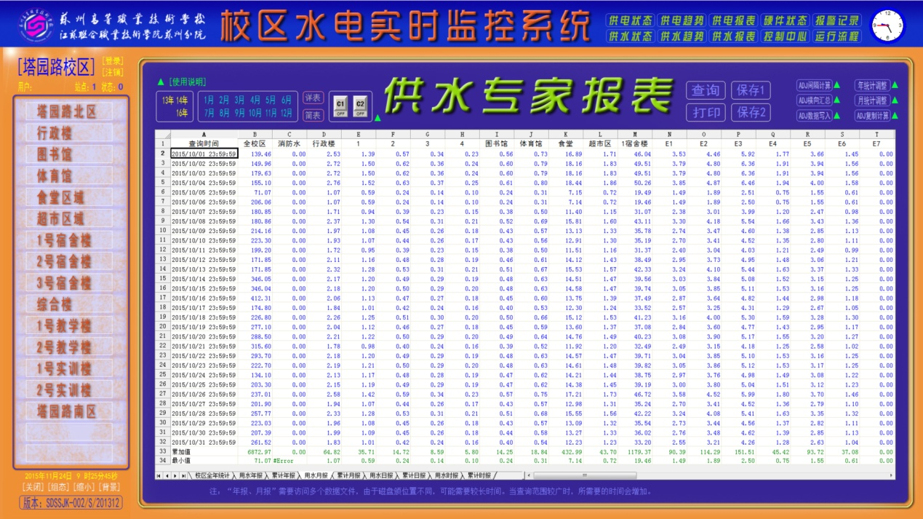

附图4：供水计量月报表（三级计量单元月内用水情况统计）